LEE Y ORDENA LAS LETRAS

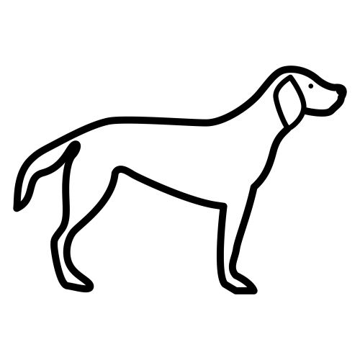 | 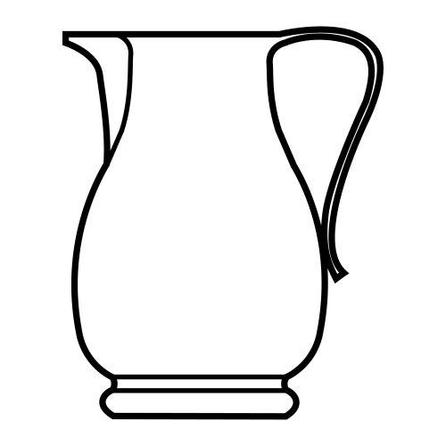 | 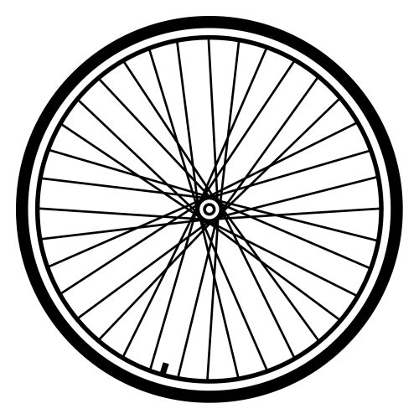
PERRO | JARRA | RUEDA
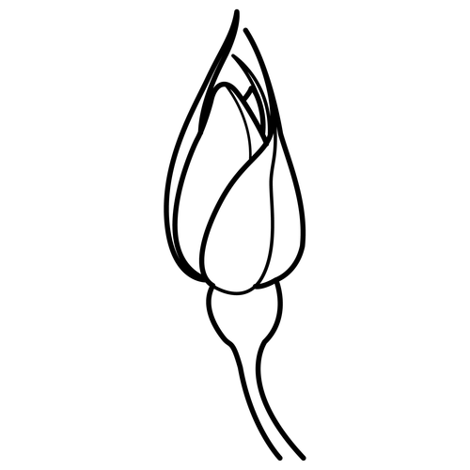 | 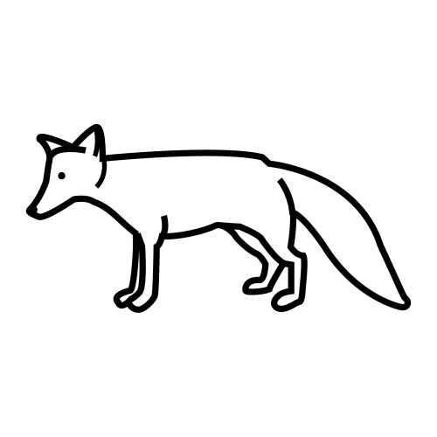 | 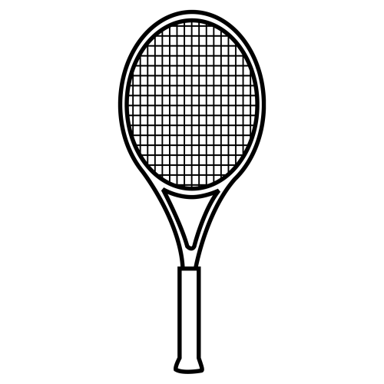
ROSA | ZORRO | RAQUETA

E A R D U |  | A A R J R

A O R S |  | R P O E R

O R O R Z |  | Q T U R E A A

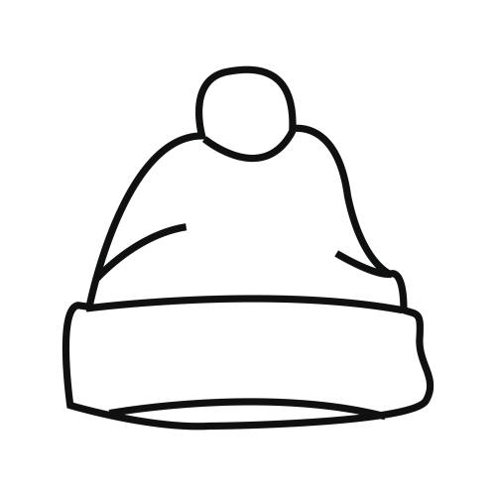 | 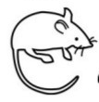 | 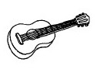
GORRO | RATON | GUITARRA
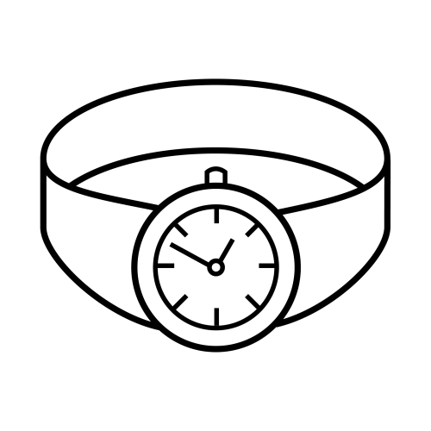 | 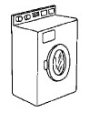 | 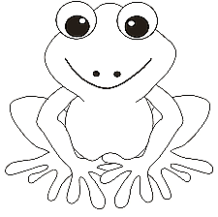
RELOJ | LAVARROPAS | RANA

J E L R O |  | N A A R

O R G R O |  | R S A A L V R P O A

A I R U R G T A |  | N R O T A

COMPLETAR

_ _ _ _ _ | _ _ _ _ _ | _ _ _ _ _
_ _ _ _ | _ _ _ _ _ | _ _ _ _ _ _ _

_ _ _ _ _ | _ _ _ _ _ | _ _ _ _ _ _ _ _
_ _ _ _ _ | _ _ _ _ _ _ _ _ _ _ | _ _ _ _
COMPLETA LAS ORACIONES

La _ _ _ _ usa _ _ _ _ _
La _ _ _ _ _ tiene agua para la _ _ _ _

y no para el _ _ _ _ _ _ _ _ _ _

El _ _ _ _ _ , el _ _ _ _ _ y el

_ _ _ _ _ son amigos.

Yo tengo una _ _ _ _ _ _ _ _ y un

_ _ _ _ _

